Adéla Dohnalová
385741
PSY 717
2012/2013
Popularizační sdělení: Článek na portále Aktuálně.cz
„Atraktivnímu člověku lidé více důvěřují, zjistili vědci“
Nedávno prováděný výzkum studentky psychologie Lenky Šrámkové (2011) dokazuje, že lidé mají tendenci více důvěřovat atraktivním lidem. Výzkum byl prováděn za účelem zjištění, zda atraktivita osob hraje roli při kontaktu této osoby s policistou – tedy zda policisté vyhodnocují atraktivní osoby zároveň jako důvěryhodnější, což by mohlo zkreslovat například jejich rozhodování o výši trestu. Proto byli objektem zkoumání budoucí policisté.
Tato stovka policistů hodnotila fotografie mužů a žen – jejich atraktivitu a důvěryhodnost. Lidé na fotografiích byli vybírání dle „typu vizáže“. Tak byl vybrán vždy jeden muž a žena typu „romantického“, „alternativního“ či „intelektuálního“ apod. Výsledky pak skutečně dokazují, že hodnocení míry atraktivity přibližně odpovídá hodnocení míry důvěryhodnosti konkrétní osoby. U fotografií mužů byla korelace mezi atraktivitou a důvěryhodností 0,538 (max. je 1,00) a u fotografií žen 0,668. Jedná se o statisticky významné středně silné hodnoty. Objevila se ovšem jedna zajímavost, a to vždy jeden muž a jedna žena na fotografii, u kterých bylo hodnocení těchto dvou vlastností dosti rozdílné. Odstraněním těchto dvou osob z výzkumu se stává závislost atraktivity a důvěryhodnosti ve výzkumu mnohem větší – korelace u mužů je v tomto případě již 0,748 a u žen 0,864, což je už dosti silný vztah mezi proměnnými. Zřejmě tak existují typy lidí, u kterých nemáme automaticky tendenci spojovat jejich atraktivitu s důvěryhodností.
Na následujícím grafu můžete vidět vztah mezi těmito proměnnými u mužů:
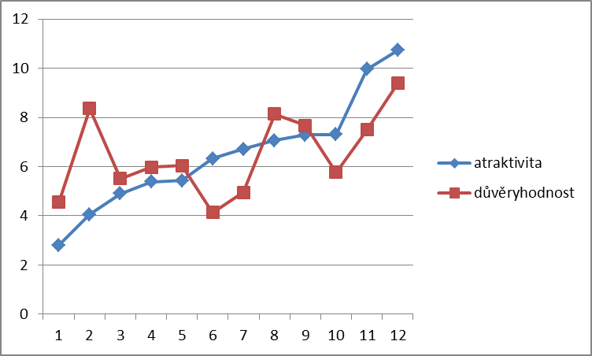

Vztah mezi proměnnými u mužů, když je vyčleněna fotografie s rozdílným hodnocením důvěryhodnosti a atraktivity:
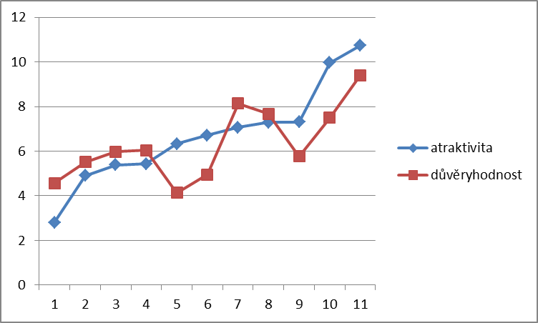

A rovněž tyto dva grafy pro fotografie žen:
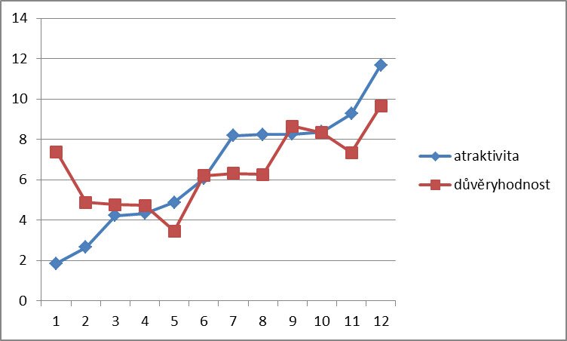
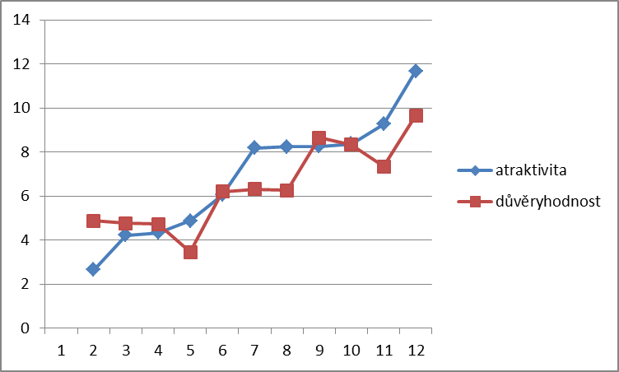

Podle toho, jak moc těsné jsou obě křivky, můžeme usuzovat na závislost vztahu. Na grafech jde dobře vidět, jak se vztah změní odstraněním fotografie s rozdílným hodnocením.
Otázkou je, zda by člověk vnímal atraktivitu člověka stejně v reálu jako na fotografii. Při vyhodnocování důvěryhodnosti osoby by vstoupilo zajisté i jedincovo chování. V tomto směru výsledky výzkumu nemusí tak jasně vypovídat o realitě.
Může tato tendenci vést k neobjektivitě policistů? Může to podporovat veřejné mínění, že „vyzývavým blondýnkám všechno projde“? Zřejmě ano. Jedná se o chybu v sociálním poznávání – lidé na základě jedné vlastnosti přisuzují člověku automaticky i druhou vlastnost. Ve skutečnosti to člověku usnadňuje a zrychluje poznávání druhých, ale jak již bylo zmíněno – může to vést např. k nespravedlnosti při pokutování.
Dalším příkladem může být obsazování „hezkých“ lidí v reklamách. Jsou ale zároveň i „atraktivní“? Asi jak pro koho. Reklama si jako prvotní cíl dává vzbudit v divácích důvěru. Je tedy zřejmé, že ji v nás „hezcí“ lidé vzbuzují. Autorka upozorňuje na subjektivitu vnímané atraktivity. Pro každého to znamená něco jiného a nelze ji přesně definovat. Je to cosi, co z člověka „vyzařuje“. To samé platí pro pojem „důvěryhodnost“. Tak může jedna a tatáž osoba u jednoho policisty „zabodovat“ s vymyšlenou historkou a u jiného dostat tučnou pokutu. Nicméně doufejme, že atraktivita není jediným „ukazatelem“ důvěryhodnosti člověka.
Zdroj:
Šrámková, L. (2011). Atraktivita a důvěryhodnost. E-psychologie [online], 5 (2-3), 9-23. Dostupný z WWW: <http://e-psycholog.eu/pdf/sramkova.pdf>. ISSN 1802-8853.

Oceňuji nápad s grafy… na druhou stranu jste se tím vyhnula slovnímu vysvětlení… stačilo zmínit, že čím vyšší pořadí v atraktivitě bylo přisuzováno, tím i v důvěryhodnosti a třeba o kolik to tam tak vycházelo… nebo tak nějak… říci to klidně víckrát různě, aby si to čtenář zapamatoval jako hlavní sdělení… práci přijímám, ale je to tak na hraně…

